<종로3가 예물타운의 이미지 변신 및 1934세대의 유입 증대를 위한 커뮤니케이션 전략>

GUIDE LINE

* 이 문서는 우리가 그동안 쌓은 LOGIC+은진이 IMC 모은 파일입니다 😊 이 파일을 토대로 여러분들이 수정하고 싶으신거나 보완하고 싶은 것을, 이 문서를 이용하여 해주시면 됩니다.
* 가급적이면 시간이 되시는 분들은 꼭 해줬으면 좋겠고, 예산 짜주는 분들 시간이 안되시면 간단히라도 해오거나 머리로라도 생각해오기!
* **추가하고 싶은 논리는 빨간 글씨로 슬라이드로 적고, 지우고 싶은 논리는 취소선으로 표시**

1. **상황분석**

**효준**

**#1. 종로는 우리에게 역사와 전통이 있는 예물과 쥬얼리의 중심지이다.**   
이는 종로 예물 타운의 시장 밀집과 시장 확대를 통해 알 수 있다.   
  
- 전국 대비 종로의 귀금속 집적률: 전국대비 종로에 귀금속 산업이 18.8%가 몰려있음   
- 종로의 귀금속 사업체 및 종사자가 계속해서 늘어나는 추세이다.

**수현**

**#2. 그러나 젊은 타겟들은 종로의 귀금속 상권에 대해 부정적인 인식을 가지고 있었다.**

**<자료>**

**자체설문조사 : 종로 3가 귀금속 상가에 대해 알고 계신가요?**

<논리>

* **논리1. 종로 귀금속 상권의 규모와 전통을 고려하면, 응답자의 약 40%가 그 존재를 모른다고 답한 것은 매우 낮은 수치**
* **논리2: 종로 3가 귀금속 상권이라 하면 떠오르는 이미지는 무엇인가요? 전통적인 / 올드함 / 촌스러움**

▷ 잘 모름(17.2), 정적인(25%), 전통적인(50.8%), 올드함(68%)***(매우높음), 촌스러움(28.1%) 기타의견으로 저렴하다 1.6%, 귀금속의 고유명사이다 0.8% 비싸다 0.8% 좋은 커플링 사러 가는 곳 0.8% 등이 있었음

**▷그렇게 생각한 이유 (자주 언급된 것만 정리함)**

종로3가 이름 자체가 올드하다 / 종로 자체가 올드하다 / 귀금속이라는 단어 자체가 올드한 이미지를 준다. / 옛날부터 존재하던 오래된 상권의 이미지가 강하다/ 가보지 않았지만 그렇게 들어왔다. / 예물을 맞추는 곳이라는 이미지가 강하다 / 주변환경이 낡았다. (인테리어, 간판 등)

학생을 무시하는 느낌을 받았다. / 귀금속의 디자인이 올드했고 유동인구 역시 연령대가 높았다.

**====================================================================**

**▷ 저렴한 가격의 세련된 디자인을 보았다는 의견도 3개 존재 그리고 이들은 직접 자세히 방문한 경험이 있는 것으로 보임 / 들어본 적이 없어서 모름**

이미지가 올드하고, 정적이고 전통적이고 촌스럽고 잘모르는 사람도 많지만, 저렴한 가격의 세련된 디자인을 보았다는 의견도 3개 존재 그리고 이들은 직접 자세히 방문한 경험이 있는 것으로 보였음.

이를 통해 가능성을 엿볼 수 있음을 간단히 언급해도 좋을 것 같음.(물론 이 슬라이드는 문제점에 대한 슬라이드라서 여기서 언급하는 것은 맞지 않아 보이기도 함…)

+ 은진 : 그러나 ‘동적인, 현대적인, 젊은’을 고른 이들을 살펴보니 실제 종로3가를 예물타운을 방문한 이들이었다. 그렇기 때문에 종로3가는 우리 생각보다는 젊다는 이미지가 강함을 알 수 있다.

**====================================================================**

**하지만, 최근의 귀금속 소비 동향을 살펴보면 쥬얼리 밀집 상가(종로) 를 찾고 있지 않다.**

**슬라이드 정리 => 자체 설문조사 결과 20대에게 종로3가하면 귀금속이라는 인식이 부족하며, 종로 3가 귀금속 상권은 전통적, 올드하며, 촌스럽다는 인식이 박혀 있다.**

**#3. 더군다나, 주얼리 구매 장소 변화는 종로3가 = 쥬얼리라는 인식을 약화시키고 있으며 특히 여성 2030 세대의 구매가 크게 감소했으며 + 2030 여성 사이에서 2016년까지 쭉 상장세를 보이던 패션 주얼리 시장 역시 구매가 감소하였다.**

**논리1. 주얼리 구입 장소에 대한 전반적인 조사 결과**

* **일반 소매상과 주얼리 밀집상가에서의 구매율 비교 (둘의 차이는 약 25%)**

둘의 차이도 중요하지만, 20대의 구매율이 일반 소매상은 큰 폭 증가한 반면, 주얼리 밀집상가에서는 큰 폭 감소했음 역시 중요 포인트.

* 종로 귀금속 상권은 주얼리 밀집상가라는 점에서 최근 선호도가 떨어지고, 특히나 20대의 관심을 얻지 못한다는 시사점 얻을 수 있음.
* ‘온라인쇼핑몰’에서의 구입은 4.2%로 미비한 수준이지만 최근 1년간 구매 증가

*온라인쇼핑몰은 확실히 언급해야 하는 내용인지는 모르겠으나, 우리가 온라인 쇼핑몰(스페이스42)이나 온라인 홍보를 진행한다면 이용할 수 있는 자료가 될 듯함.*

**~~#4. 더군다나, 귀금속 시장 전체적으로 소비가 큰 폭으로 감소하고 있는 결과를 확인 할 수 있다. 심지어 상장세이던 패션 주얼리 사업 역시 2017년이 되자 큰 폭으로 줄어들고 있다.~~**

**~~▶주얼리 시장에서의 소비경험 전반적으로 감소~~**

~~-주얼리 구매 경험률은 지난 조사 대비 감소, 2014년 이후 가장 낮은 구매율 기록~~

~~-여자와 20-30대의 구매 크게 감소, 특히 30대의 구매가 큰 폭으로 감소~~

**2030여성의 주얼리 구매 패턴에 맞게 논리를 전개하는게 맞다고 판단하여, 물론 전체적으로 귀금속 시장의 소비가 큰 폭으로 줄어드는 것도 중요하지만 논리 전개에 너무 힘을 쏟으면 뒤의 프로모션이 매몰되는 경향 존재**

**논리 2. 2016년까지 상승세를 보이던, 2030여성의 구매력이 패션 주얼리 시장 역시 소비 감소**

- 패션 주얼리 구매 경험률은 18.4%, ’15년 대비 2.8%p 감소

- 특히, ‘여자’와 ‘30대’의 구매감소가 두드러짐

**은진**

**#4. 하지만,20대의 작은 사치 현상은, 패션 주얼리의 구입 비용 변화와 패션주얼리 평균 구입 가격 변화로 이어졌으며**

**▶ 하지만, 주얼리 1개 당 구입 가격은 증가하고 있다.**

- 주얼리 1개 당 평균 구입가격은 45.7만원으로 전년 동기 대비 11.3만원 증가

* 최근 1년 간 주력소비층인 ‘여자’와 ‘20-30’대를 중심으로 평균 구입가격 증가,

남자와 30대의 구입 비용이 눈에 띄게 증가

**▶** 패션 주얼리 구매액이 5만원 이상 : 36.7%로 증가. (20대에서 특히!)

: 패션 쥬얼리 구입비용은 3만원대 미만으로 감소, 그러나 5만원대 이상 비중은 36.7%로 증가함

**▶** 패션주얼리 평균 구입 가격변화 (연) : 2015년 30.1천원 -> 2017년 46.6천원

* 전계층의 궁매비용이 상승하고 있으나 특히, 구매력이 높은 20대의 작은 사치 현상이 돋보임
* 20대가 작은 사치라는 트렌드로 자신만의 프리미엄을 구축하고 투자하는 경향이 보임

**~~#7. 제품의 가격이나 브랜드보다 자신의 가치관과 소신을 우선한다. 이는 합리적이고 자신에게 의미있는 소비인 가치소비 트렌드를 잘 보여준다.~~**

**~~가치소비~~**

* ~~패션 주얼리 구매율과 연평균 구입개수가 감소하는 경향~~
* ~~브랜드 제품 구매율 변화 감소~~

**내 생각에 가치소비는 마리몬드나 공정무역 관련한 사회공헌 쪽에 더 적합한 것 같음, 자신의 신념이 담긴 가치관이 담긴 소비 : 작은 사치 현상으로 충분히 2030 여성의 주얼리 구매를 설명할 수 있다고 판단. 만일 가치 소비를 넣는다면 우리끼리 정확한 정보 공유가 필요.**

**하영**

**#7. 그렇다면 젊은 층은 어떤, ‘패션 주얼리’ 를 선호하는가? 이들은 어떻게 20대 여성들의 마음을 사로잡을 수 있었을까?**

>>로이드나 클루 ost도 구매하지만 오프라인에서 사는 비중도 크다는 것을 보여주는 사진.

2016년 일반소매상 : 41.4%, 주얼리밀집상가 : 28.1%, 온라인 : 2.2%  
2017년 일반소매상 : 50.3%, 주얼리밀집상가 : 24.0%, 온라인 : 4.2%

* 우리나라에 입점해 있는 주얼리 브랜드 중 사전조사, 전문가 의견, 지난 조사 결과 등을 종합해 브랜드 선정. 2017년 조사 브랜드는 총 62개임. (표본 개수 n=500, 대상: 만 20-59세)
* 스와로브스키/ 제이에스티나/로이드/OST : 20대 여성들이 선호하는 브랜드
* 소비자들이 가장 많이 보유하고 있는 주얼리 브랜드 또한 스와로브스키이며, 남녀와 모든 연령대에서 높은 보유율을 기록함을 확인할 수 있다. 또한 남자는 수입브랜드, 여자는 중저가 주얼리 브랜드 제품을 보유하는 비율이 상대적으로 높다. 타 연령 대비 20대는 로이드나 OST의 보유율이 높게 나타났다.

**~~#8. 이들은 어떻게 20대 여성들의 마음을 사로잡을 수 있었을까?~~**

**기존의 #7 + #8을 합쳐서 하나의 슬라이드로**

1. **실용적이고 계획적인 소비를 하는 20대 여성들의 니즈를 잘 파악함**

실용적/ 계획적 소비형인 20대 소비자들은 A/S를 중시하고 실용적인 상품을 선호하며, 계획적인

소비패턴을 보인다. 쥬얼리 브랜드들은 이러한 20대 소비자의 니즈를 잘 파악하였다.

1. **시즌 마케팅 적극 활용**

시즌 이슈가 있을 때 진행하는 마케팅을 활용 각 업체들은 다양하고 이색적인 이벤트를 개최하여, 자사 상품을 적극적으로 홍보

1. **주얼리에 초점을 둔 콜라볼레이션 / 제휴 마케팅**

. ‘고양이’ ‘곰’ ‘왕관’ ‘하트’ ‘미키 마우스’ 등 캐릭터를 활용한 마케팅도 늘고 있다.

주얼리 업체들은 예전에 다소 유치해 보이고 저렴해 보일 수 있다는 판단 하에 캐릭터는 별로 사용하지 않았지만 최근에는 과감한 캐릭터 모티브를 접목하기 시작했다. 다 브랜드 속에서 개성 넘치는 모티브로 자사 브랜드를 차별화 할 수 있기 때문에 마케팅의 하나의 전략으로 활용하고 있다.

**#9. 스페이스 42를 필두로 하여 서울주얼리지원센터와 종로 주얼리 밀집상가도, 2030세대이들과 비슷한 홍보를 취하고 있었다. 그런데 어떤 것이 문제일까. 그들은 커다란 성공을 이루지 못하고 있었다.**

**사례보완 필요 + (사례 1. 태그 이벤트 / 사례 2. 오프라인 마케팅) 이렇게 정리하면 좋을 듯!**

**→ 프로모션 실패 사례(홍보, 브랜딩 실패):20대들도 좋아하는 패션주얼리도 있는데 >>스페이스 42외에도 있나? (추후에 신진디자이너들 대상으로 인터뷰)**

**ex)순라잡기, 플리마켓(해쉬태그도 많아)**

1. **문제도출**

**현지**

**#10. 서울주얼리센터 and종로 3가 주얼리 상권은 왜 젊은 타겟과의 소통에서 실패했는가?**

**1. 젊은 층이 무엇을 원하는 지에 대한 needs를 제대로 파악하지 못함**

- 한밤의 순라잡기: 지도를 보며 숨겨진 수수께끼를 찾아다니는 이벤트는 젊은 세대들에게 흥미를 이끌지 못한다.

- 체코 주얼리의 과거와 현재 : 체코주얼리의 과거와 현재-주얼리의 체코 역사를 알고 싶어하는 젊은 층은 그렇게 많지 않을 것이다. 젊은 세대의 일상에 녹아들어가거나, 흥미로운 내용이 아닌, 역사학 강의에 더 가까운 무거운 느낌

**2. ATTRACTIVE한 요소가 없다.**

- 포토존으로서, 혹은 추억을 남기기에 최적의 장소로 꼽히는 익선동에 비해 주얼리 상가의 attractive한 요소가 없다고 느낀다.

: 사진은 요즘 떠오르는 익선동의 모습이다. 인테리어가 아름다운 디저트집, 카페, 식당, 비디오 방, 만화방 , 또 어디에서나 찍어도 포토존 되는 예쁜 골목이 있음. 그러나 주얼리골목에는 이러한 뚜렷한 매력적인 요소가 없다

**3. 따라서, 종로 3가 주얼리 상권만의 새로운 브랜딩을 통한 리포지셔닝이 필요함**

* 로이드, 미니골드 등 1934가 주로 소비하는 주얼리 브랜드에 못지 않은 제품 경쟁력 (작은 사치를 이끌어낼 수 있는)을 갖추고 있으며 (자료 필요), 홍보방안으로 유사한 SNS이벤트 진행하지만 대중의 반응을 얻지 못하고 있다. 이는 **종로3가의 브랜딩 (– 명확한 아이덴티티 부족)이 제대로 이루어지지 않았기 때문이다.**
* **종로 3가 쥬얼리 상권만의 명확한 브랜드 아이덴티티 확립과 타겟인 1934세대 소비자들에게 브랜드 가치 전달이 제대로 이루어져야, 프로모션에 대한 참여도 또한 이끌어 낼 수 있을 것이라 기대됨.**

**#11. 따라서 도시조성사업 등으로 종로3가와 서순라길의 존재를 알리고,**

**장기적으로는 종로3가의 주얼리 브랜드 홍보까지 함께 이어지도록 하고자 한다.**

**~~이때 종로3가의 브랜드 아이덴티티는 스몰 럭셔리로 정의하고자 한다.~~**

**이 부분은 중요하지만, 인사이트나 컨셉 부분에서 언급해줘야 할 것 같다. 이 부분은 문제 제기를 하는 부분이다.**

~~+ 추가사항 : OLD한 이미지, 상권에 대한 오해(a/s안될 것 같음)  → FGI → 익선동과 비교~~

**여기에 있는 논리로는.. 넣을데가 없을 것 같아서 다른 쪽으로 넘기면 어떨까라는 생각을 해봤음**

이 부분 위치랑 내용이 애매한 것 같은데 같이 논의해봐요

1. **타겟분석**

**(그렇다면 어떻게 브랜딩을 통한 리포지셔닝을 할까? → 타겟이 좋아하는 것을 분석 해보자! 라는 흐름)**

* **여기에 정리 슬라이드 필요 ? 왜 1934세대인가?에 대한 로직이 없음. 갑자기 2030여성에서 1934?**

**ㄴ 피드백) 왜 타겟이 1934여야 하는지는 설명이 필요 없을 것 같지만, 앞에 논리 부분이 다 20대 여성에 관한 것이라 적혀있어서 그것들을 모두 1934로 바꾸면 어떨까? 비약이 생겨서 안되나??**

**1. 젊은 층이 무엇을 원하는 지에 대한 needs를 제대로 파악하지 못함**

**2. ATTRACTIVE한 요소가 없다.**

**3. 종로 3가 주얼리 상권만의 새로운 브랜딩이 필요함**

**률하**

**#12. 젊은 층: 1934세대선정. 과 그 이유.**

(트렌트에 민감한 세대)

젊은층이 무엇에 ‘관심’이 있고 ‘선호’하는지를 알아야한다.

그들의 특징을 정리해봤다.

1.SNS 이용률 높은 세대 (80%)

2.이들이 친근하게 느끼는 것 1위:전시회, 2위:페스티벌

**#13. 젊은 층이 선호하는 것에 대한 사례**

- 파급력 있는 사례로. 증거자료는 인스타 해쉬태그 수로 제시.예쁜 포토존

- 나는 전시회에서 사진이나 인증샷을 찍은적이 있다 (89.6%) / 인증샷을 SNS에 올린 적이 있다 (61.3%)

루팡 컨셉을 이어가려면 “예쁜” 문화생활에 대한 분석보다는, 방탈출, 보물 찾기 등 게임형/체험형 이벤트에 1934가 열광한다는 사실 및 이유에 대한 자료와 SNS 인증 욕구에 대한 분석 위주로 가는게 더 나을 듯

>>>총정리:1934세대는 문화생활을 ‘놀이터’ 라고 인지하며 소비하고 있었다. +분석

↓즉, 종로 3가도 이와 같은 attractive한 요소 필요.

**찬훈**

**~~10)~~**~~필립 코틀러:5A,  구매행동(소셜 마케팅)~~

**필립 코틀러의 5A보다는 인지 / 경험 / 확산이라는 확실한 플로우로 우리의 프로모션을 전개했음 좋겠다.**

* **일단 이 페이지가 타겟분석에 들어가있는 것 자체가.. 아닌 것 같음 – 인사이트나 컨셉에 들어가야하는 부분이고 ,IMC전략은 앞서말했듯이 인지,경험, 확산을 사용하는 것이 좋음.**

→ 게이미피케이션 논리로 풀어나가면 어떨까

<https://blog.naver.com/rngustn3262/221347211837>

<https://m.post.naver.com/viewer/postView.nhn?volumeNo=13985218&memberNo=35786474&vType=VERTICAL>

<https://www.gamemeca.com/view.php?gid=912753>

보물 찾기, 훔치기와 같은 게임에 1934가 자연스럽게 참여하도록 만들어, 게이미피케이션을 통해 자연스럽게 종로 3가의 주얼리를 마케팅 함

1. **인사이트 및 컨셉도출**

**~~(참고) 컨셉 1. IMC-종로의 보석상자~~**

**개인적으로 은진이가 파일제목으로 설정해준 루팡IN 종로가 훨씬 나음. / 아님 대도하면.. 또 네티가 있는데.. 네티 컨셉은 어떨까? 기존의 공모전을 참고해보면 인사이트를 얻을 수 있을 것**

**CONCEPT**

**매력적인1934와 빛나는 종로 보석들이** **함께 만드는 종로의 새로운 문화**

* 목적(이자 기대효과): 종로의 쥬얼리가 충분히 경쟁력 있음을 한번이라도 접하는게 우선  
  (체류시간 상승, 주변 거리나 상가 및 가게 유도)
* 컨셉: 서양의 경성, 귀족시대 모티브 – 엔틱한 분위기, 뉴트로 (티파니의 아침, 루팡 3세, 마리 앙투아네트, 산격동 사진관)

1. **IMC**

**IMC**

**인지 - 사전 홍보방안**

**1. 버스정류장 옥외광고, 버스 외*내부 간판, 대학교 게시판(포스터), 지하철 내부(스티커)**

    골든 티켓 or 괴도 카드 같은 초대장 발행(종로의 보석상자로 초대합니다)   
(이왕 루팡을 메인 컨셉으로 가져갈거면 보물 찾기? 가 어떨까), 추신 ~~너의 월급~~   
당신의 통장 루팡할게) 월급은 아무래도 직장인에게 한정되는 단어 같아서 통장이라고 바꿈  
or 통장이 텅장되는 마법!

**2. 유튜브 5초 광고**

         루팡3세 영화 예고편 패러디 https://youtu.be/KDlwq1dSIu0

         오션스 8 영화 예고편 패러디 https://youtu.be/M1fvzchM6pE

엔틱, 옛서양 느낌으로

1. **에브리타임-이모티콘**

* 서울주얼리센터 카톡 플친하고 이모티콘 받자, 또는 단순 루팡in종로 홍보
* 시간 및 기간 : 루팡 in 종로 3일간 진행 금토일 4시~9시 저녁 피크 (기존 상권 거의 문 닫는 시기 하지만 20대 유입 가장 좋은 시기 그들에게 맞춰주는 기간임) – 내년 하반기(가을10월) 예상 가장 서순라길 외 거리 예쁜 시기
* 루팡in종로와 동시 시작하여 쥬얼리 마켓 지원사업은 1분기 동안 진행

**경험 - 오프라인 행사 : 루팡 in 종로 – 루팡 이번엔 종로의 보석상자를 털다, 너의 통장도 루팡할게**

:옛 유럽 사교계 파티에 초대받아 보석을 훔치려고 온 매력적인 섹시한 여자, 매력적이고 남성적인 남자 루팡이 된 듯한 느낌 들게 끔

**\* 메인 행사(루팡 in 종로)방법:**

* **업체선정방법**

업체선정: 기존 반지위크 참여 또는 플리마켓 참여했거나 희망했던 또는 모든 종로3가 오프라인 마켓 사전청 검토 후 15~20곳 선정 (이후 온라인 마켓과 마켓 없는 개인사업자들로 확장)

* **실행방안 :** 메인 행사(루팡 in 종로)방법:

1. 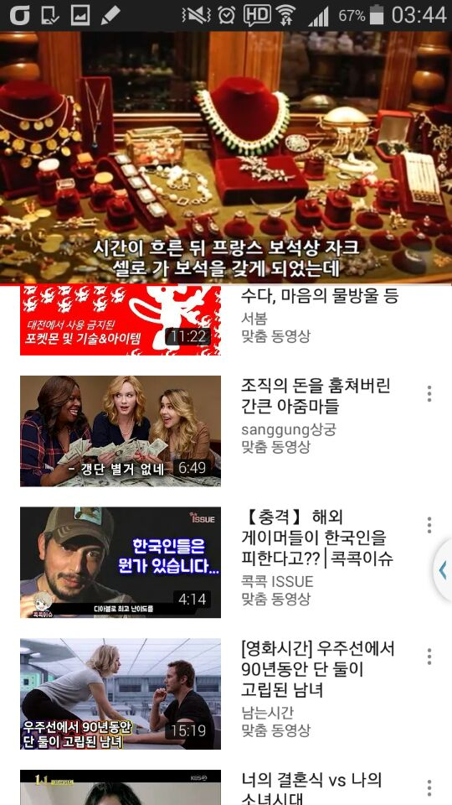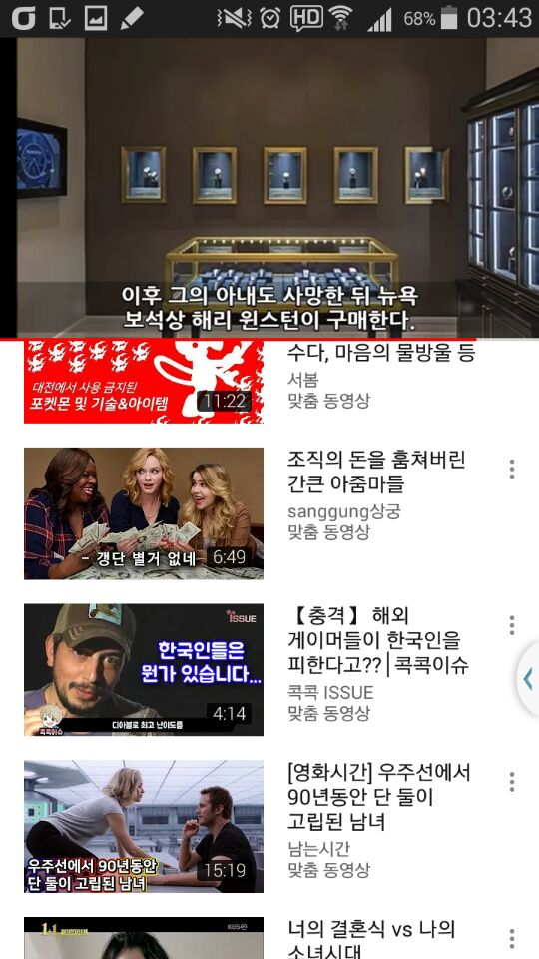스페이스 42(사진과 같이 엔틱하고 유럽 귀족스러운 분위기로 전시)본부/살롱으로 가서

실링스탬프 로 포장된 초대장을 실제로 받는다.(홍보물에서 본 것을 실제로)

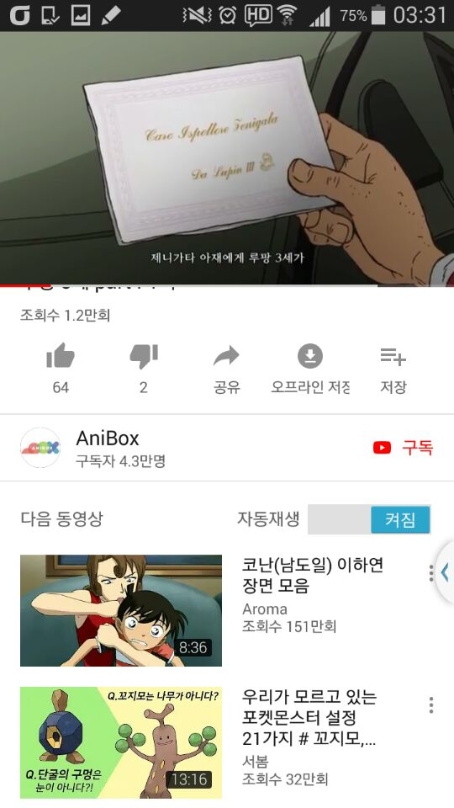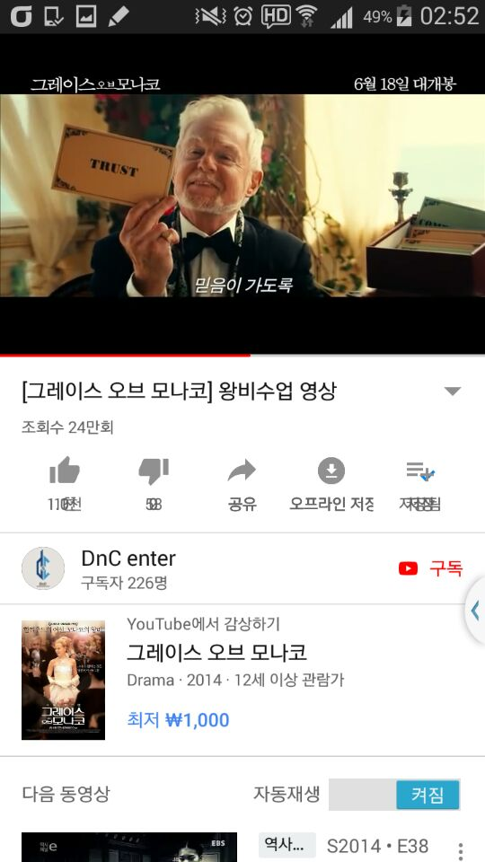 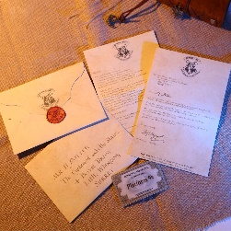

종로의 보석상자로 초대합니다. 추신, 너의 월급도 루팡할게

1. 실링스탬프로 포장된 초대장 안엔 2장(지도+프로필, 일명 반지장갑-실링받는종이)이 들어있음.

지도+프로필 예시 (초대장 분위기에 맞춰 서양 엔틱 또는 비밀 문서니까 아예 옛날 지도스럽게)

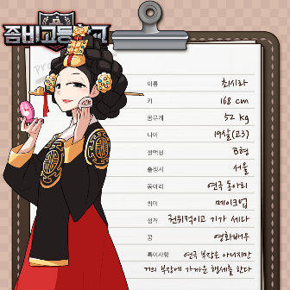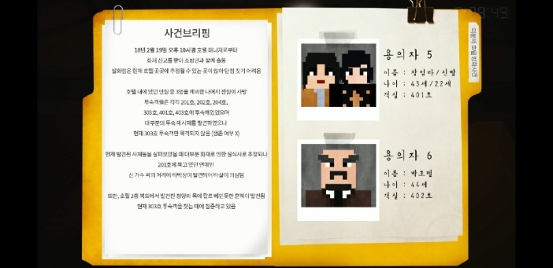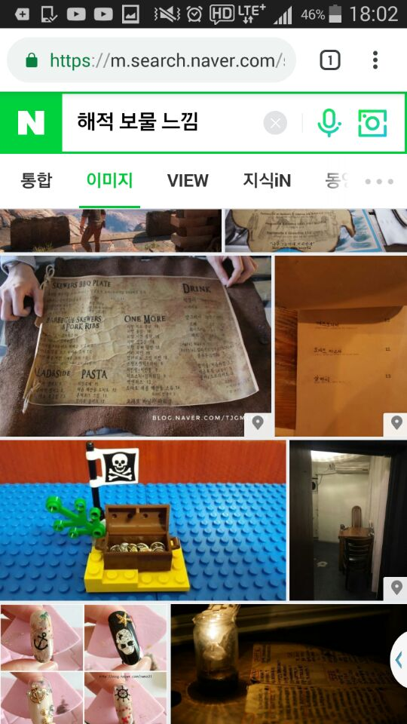

반지장갑 – 실링받는종이(스탬프 말고 체험이나 게임 대신 실링 붙여오기, 청접장 등 20,30대 여성 인기)

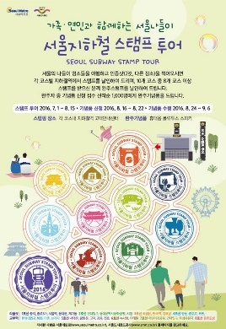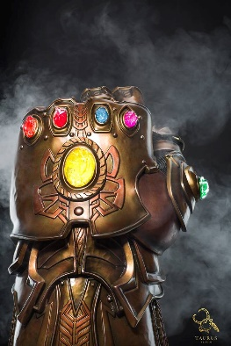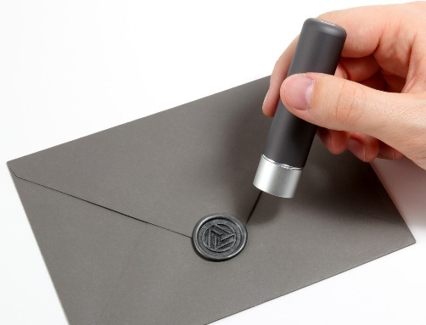

가져오면 보석의 반만 받지….

이벤트 진행 도중 (첫번째 가게도 ok)원하는 가게에서 최대 10만원 제품1개 가격의 50% 할인

1. 원하는 쥬얼리 가게에 가서 보석을 훔치러 간다.

가게 앞 골목이 협소하여 게임이나 이벤트는 무리라고 판단하여 실링 붙일 수 있는(체험요소) 분위기 있는 작은 천막테이블과 거울 셀카존 설치. (각각의 가게마다 실링 스탬프 다름)

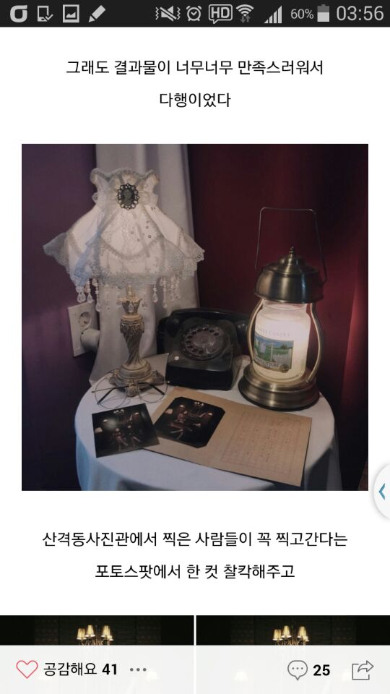 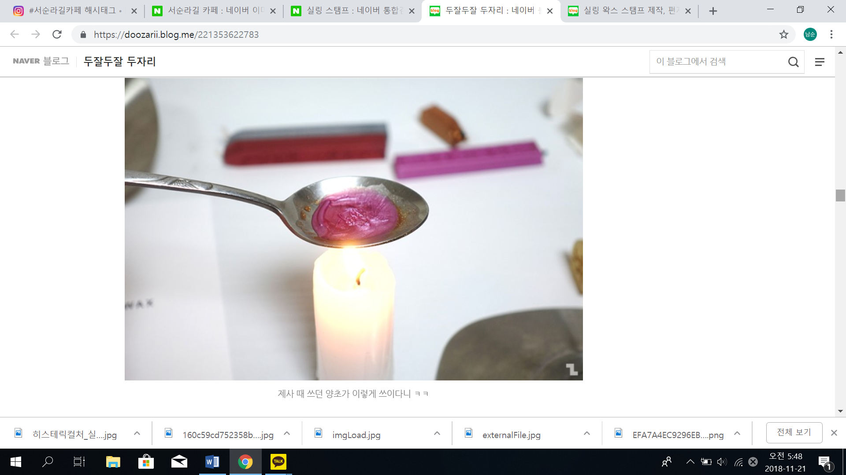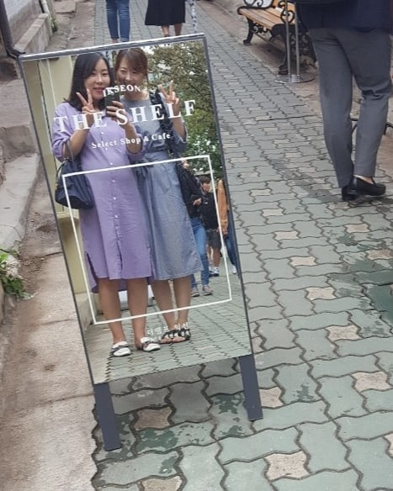

1. 다섯개를 다 채웠으면 본부/살롱으로 돌아와서 상품을 받는다. (쥬얼리 소비하는 , 즉 패션이나 유행에 관심있는 20대들이 에코백보다 원하는 상품들)

쥬얼리 스탠딩 정리함 or 인근 카페/음식점 할인권 or 투명포카? or LED 거울

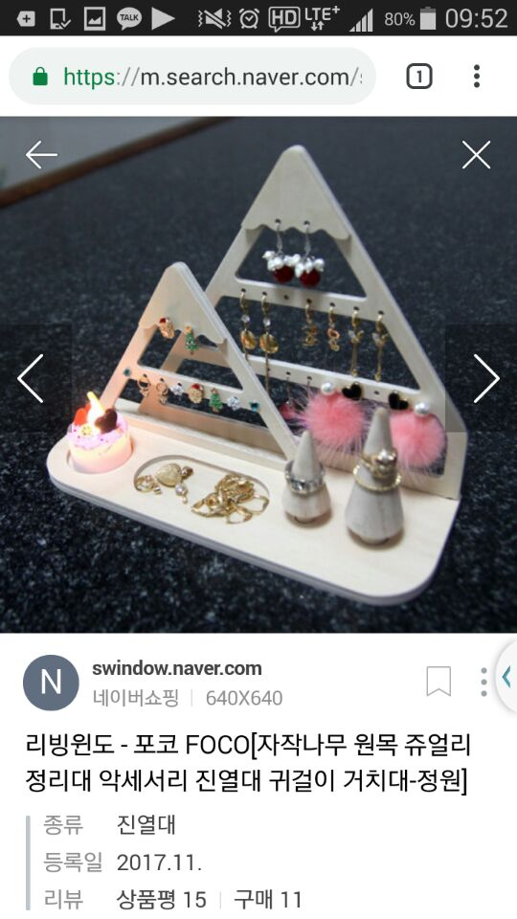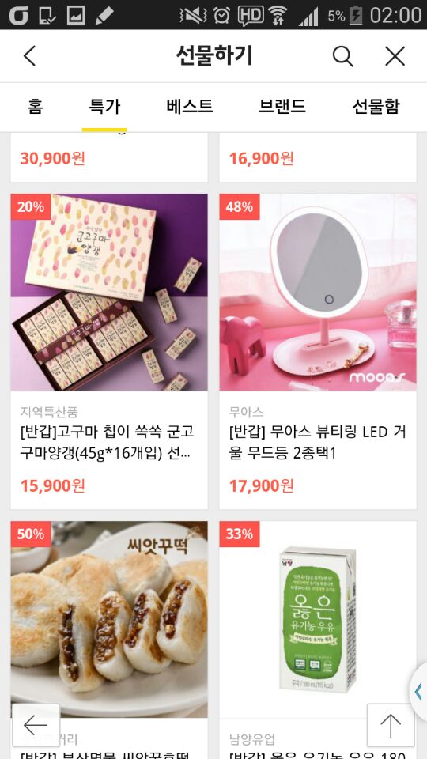 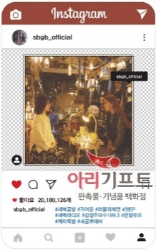

1. 포토스팟에서 인생샷을 건진다.

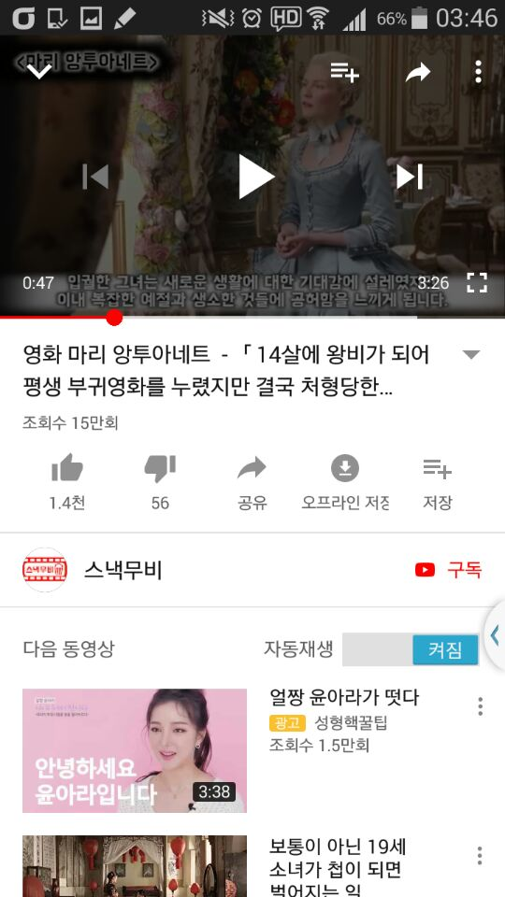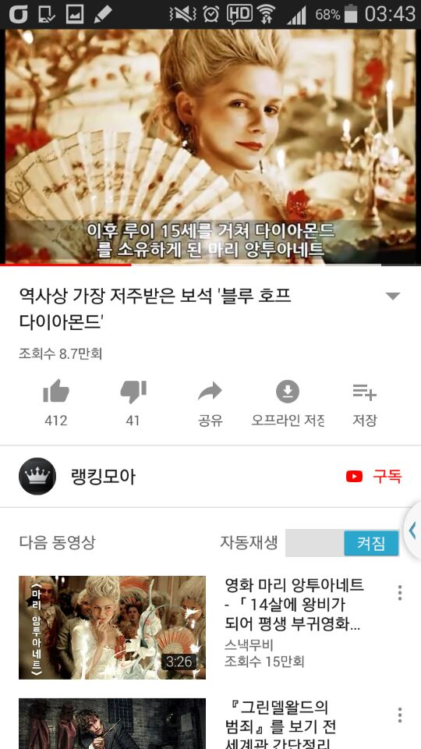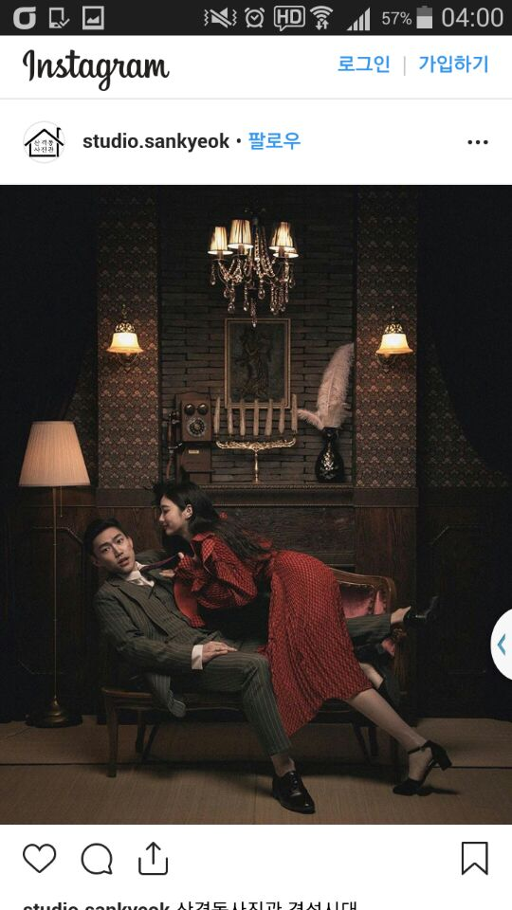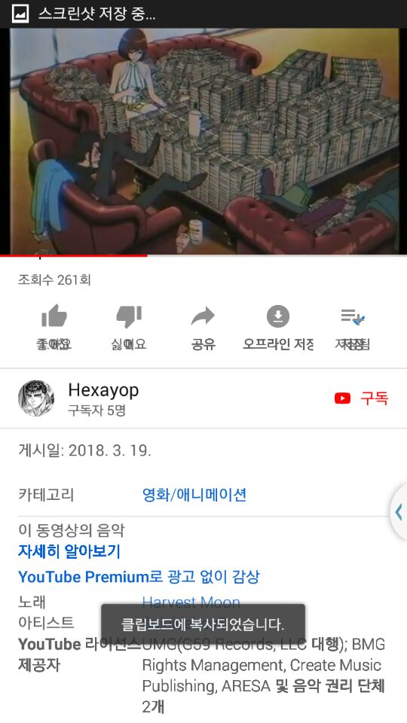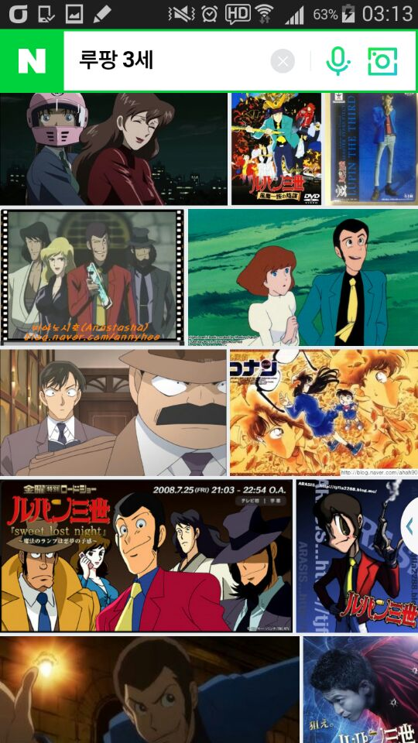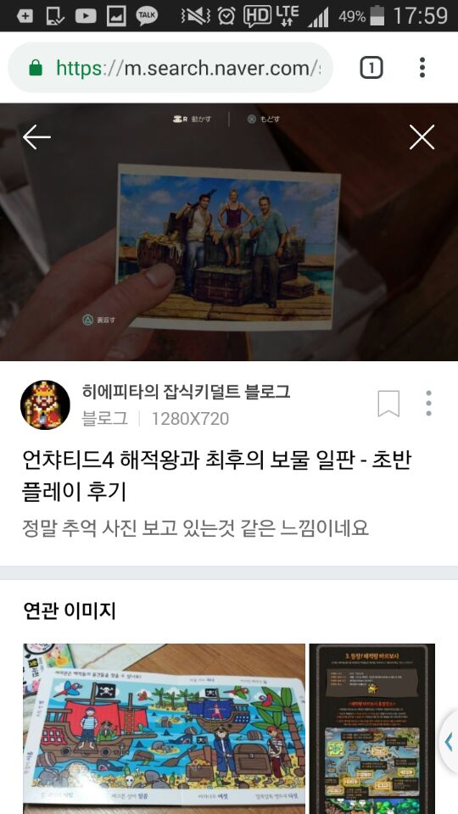

1. 다른 곁가지로 금고 비밀번호 맞추기, 카지노, 사격? 방탈출? 루팡 관련 게임이나 인스타그램 이벤트 같은 걸 한다.

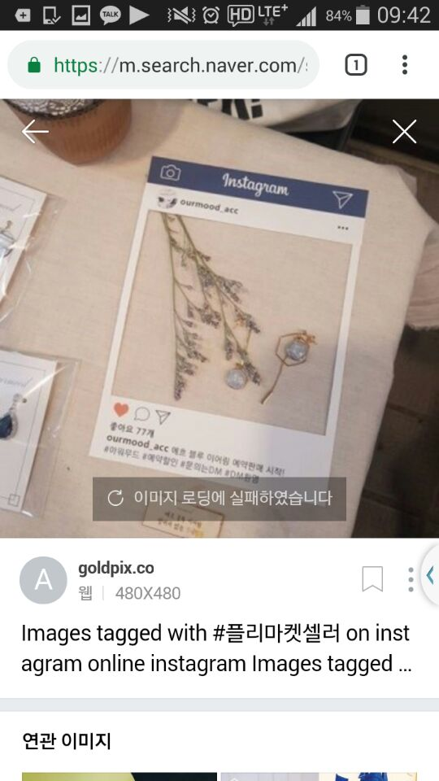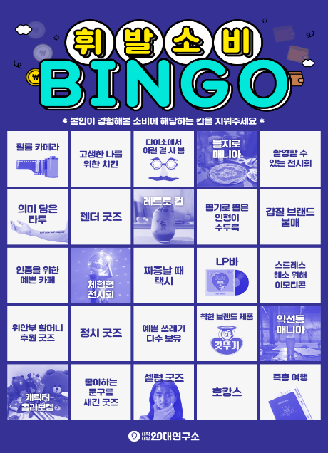

1. 포토스팟 외에 이쁜 거리샷, 거울샷, 제품샷, 초대권 샷 등을 업로드하며 받은 할인권으로 카페나 음식점에 가서 수다를 떤다. (소통의 장)

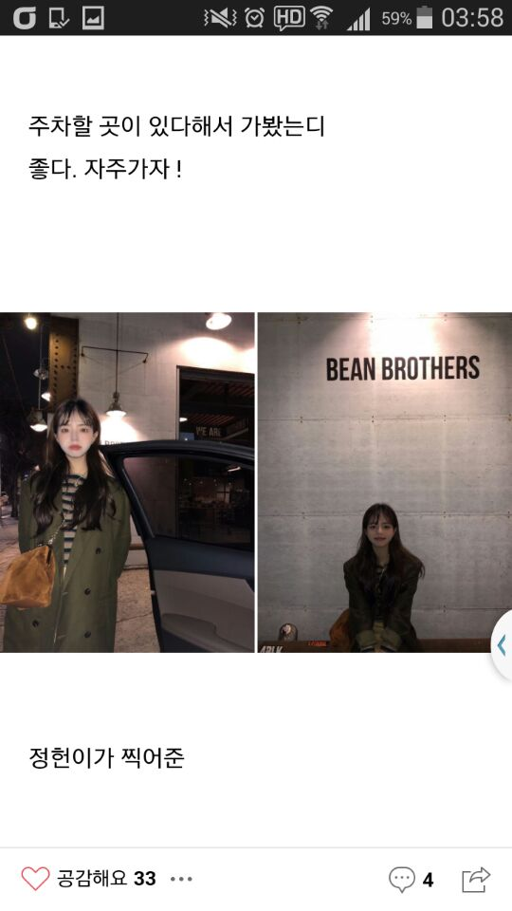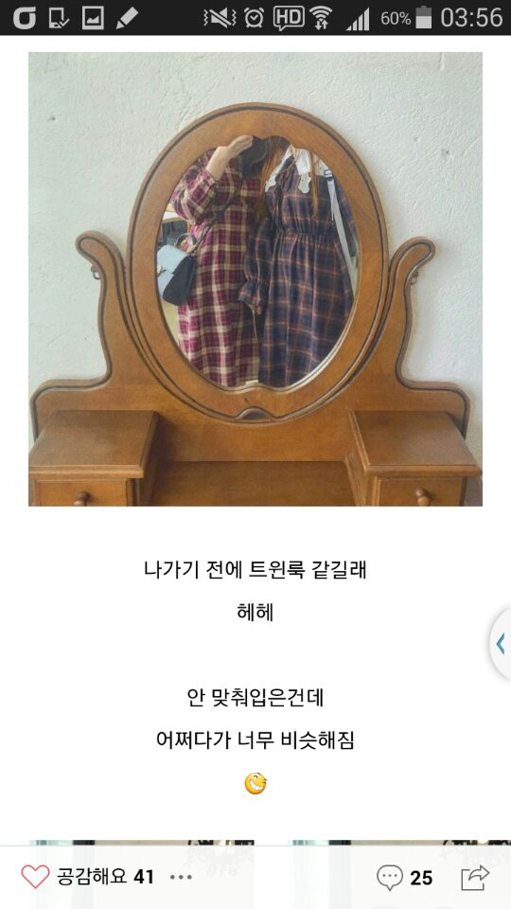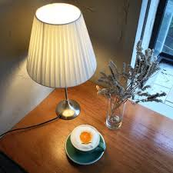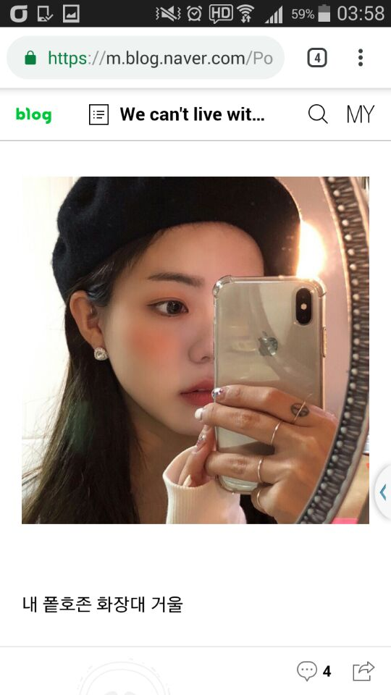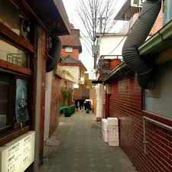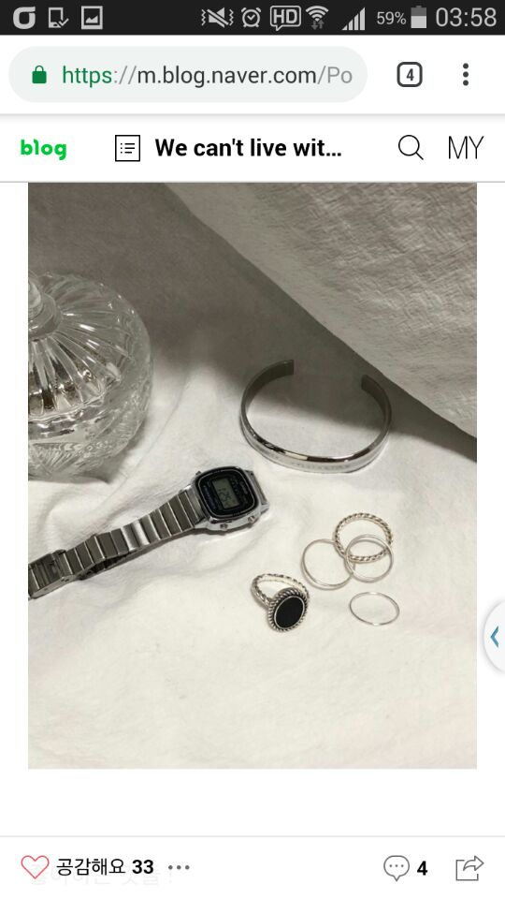

거리 및 가게 조성 방법: 굉장히 이쁘고 엔틱하게 서양 사교계 보석파티 온 느낌

<https://youtu.be/0WtY7Wik3tg> - 엔틱 인테리어 ( 서양의 경성 분위기)- 매력적이고 로맨틱함

<https://www.youtube.com/watch?v=ZOW4yQNZuOA> -티파니와 아침을

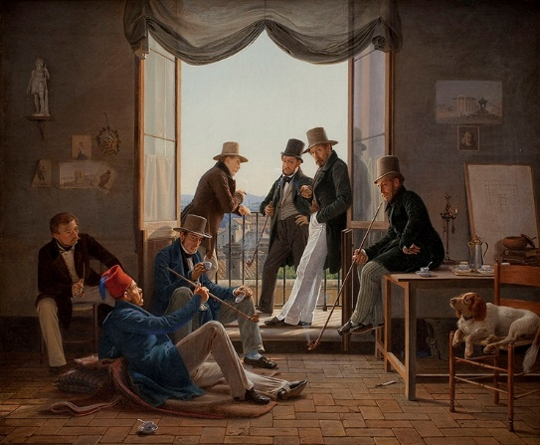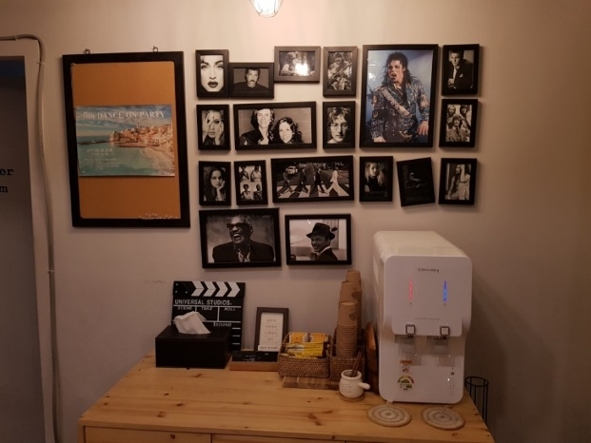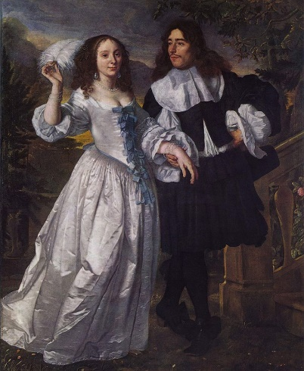

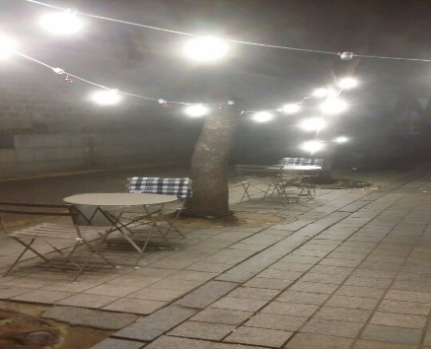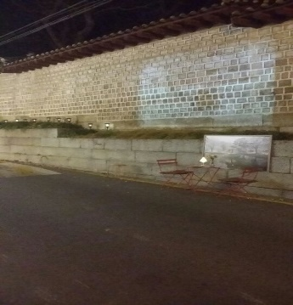 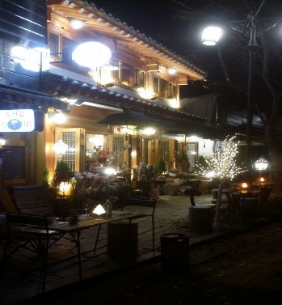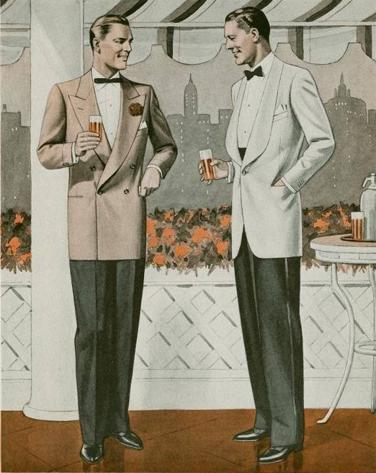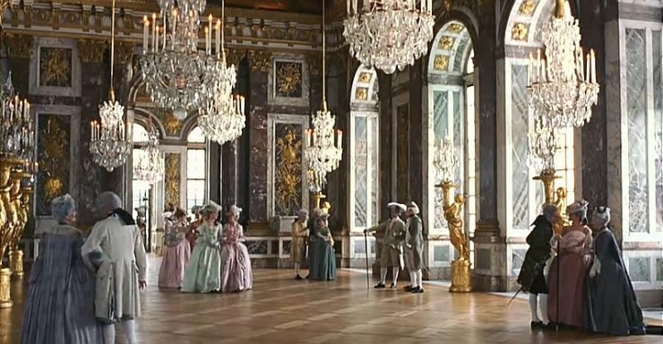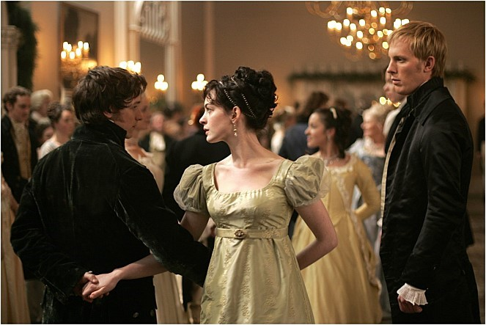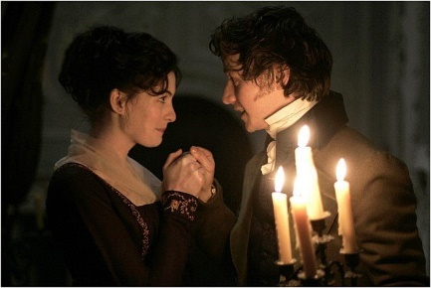

횡량하고 고즈넉한 분위기를 엔틱하게 만들어 뭔가 이야기가 있고 숨겨진 보물 또는 이야기나 로맨스가 있을 것 같은 매력을 느끼게끔 함.

전등, 액자, 거울, 의자, 촛불, 시계, 소파 등으로 연출 미디어 파사드 사용(서양 귀족 영상 또는 쥬얼리 가게 홍보), 전체적으로 어울리는 노래 틀어줌

이렇게 굉장히 서양의 귀중한 보석을 훔치려 온 루팡 컨셉이기에 자연스럽게 종로의 쥬얼리 가게(하나의 보석처럼 취급)이 귀중하고 매력적인 존재임을 어필 할 수 있음.

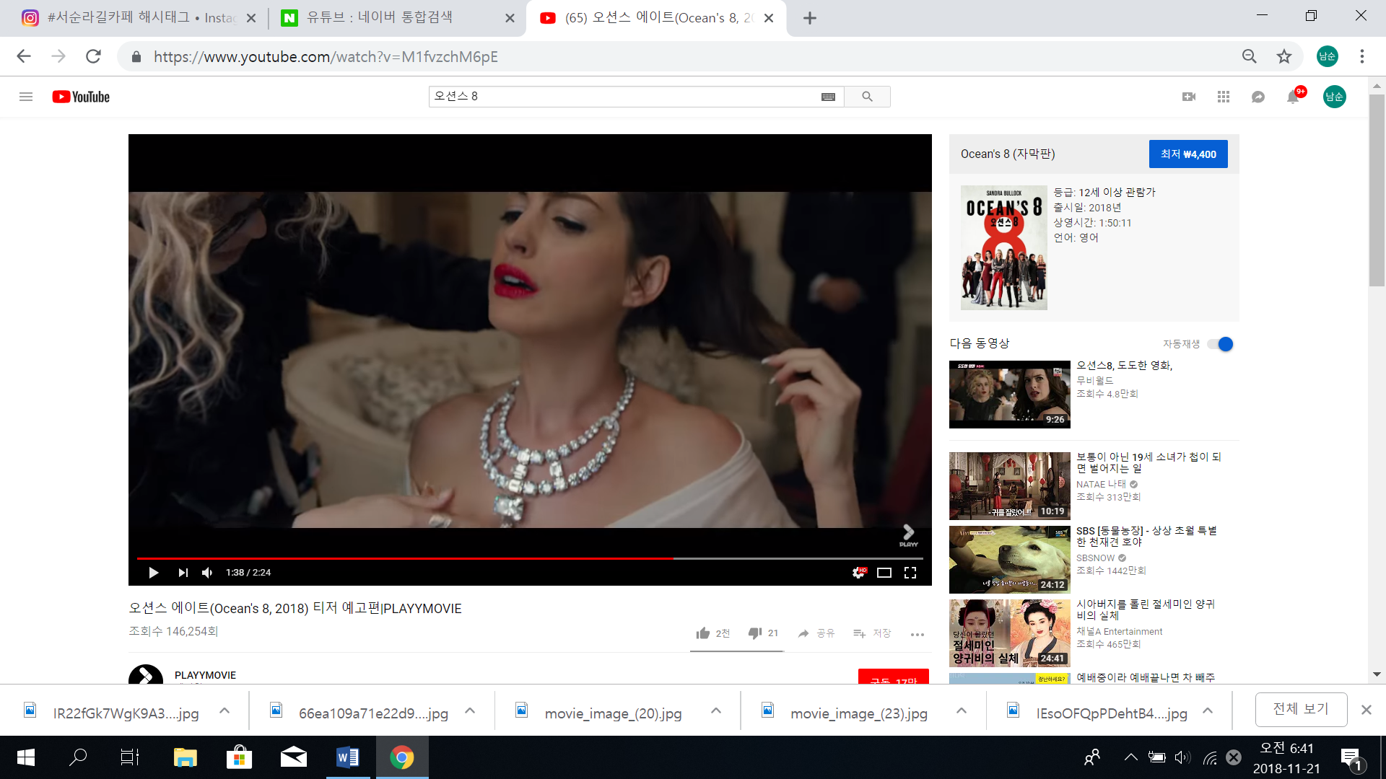

선정된 가게 앞엔 실링스탬프랑 거울 외에 따로 지하창고에 숨겨져 있는 보호받고 있는 귀중한 보석 이미지를 심어주기 위해 바리게이트 또는 레드카펫 설치.

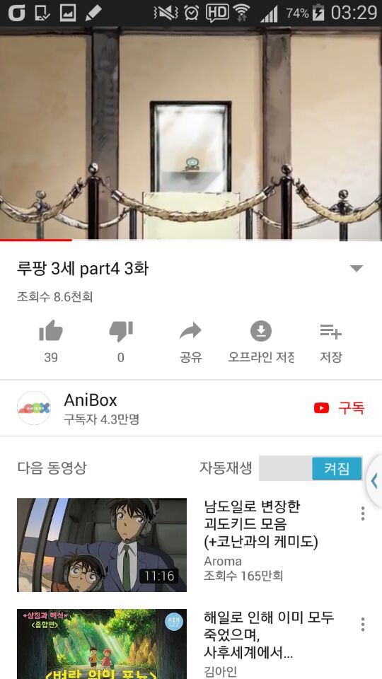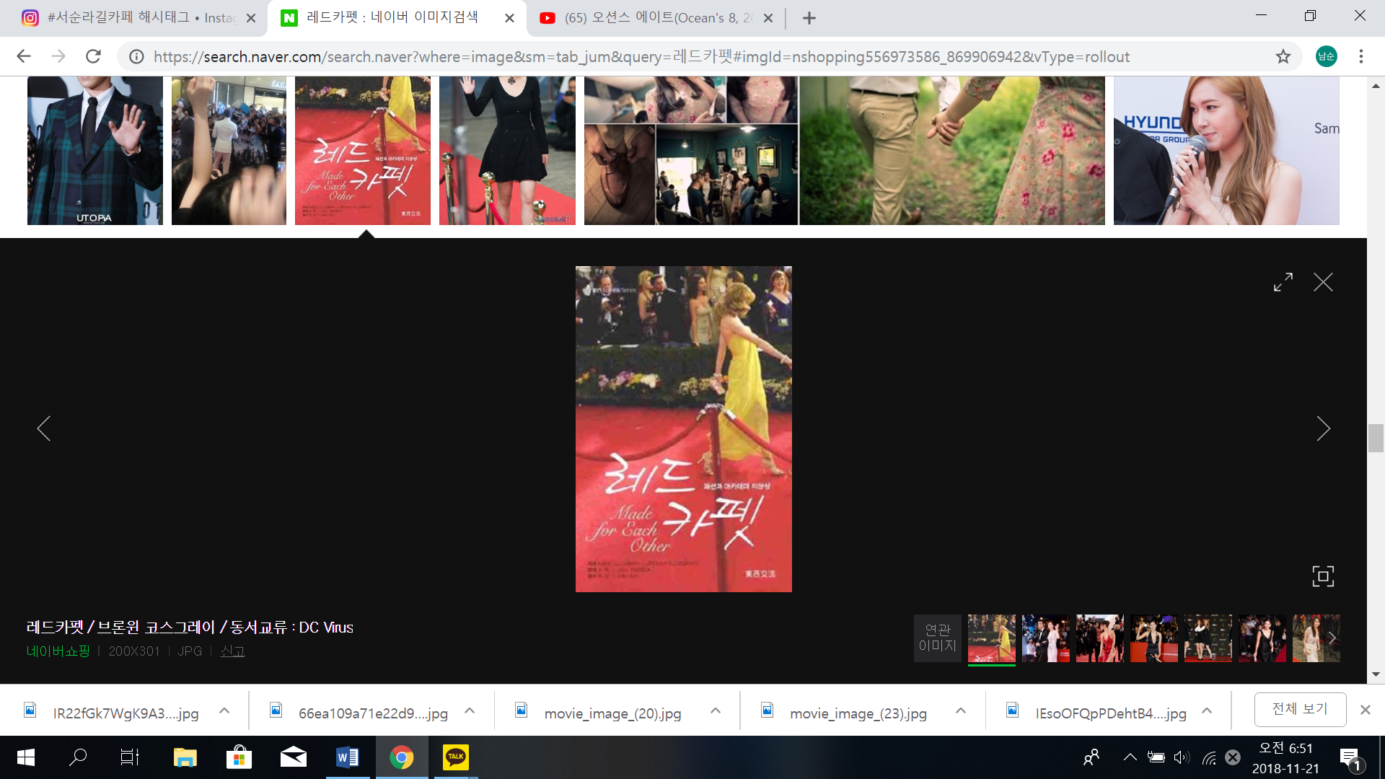

업체지원: 쇼핑백, 온/오프라인 배너 (기존 디자인 탈피), 에코백 대신 쥬얼리 정리함(기념품)

1. 기존 쇼핑백 대신 종로의 보석상자에 맡게 럭셔리하게 탈바꿈

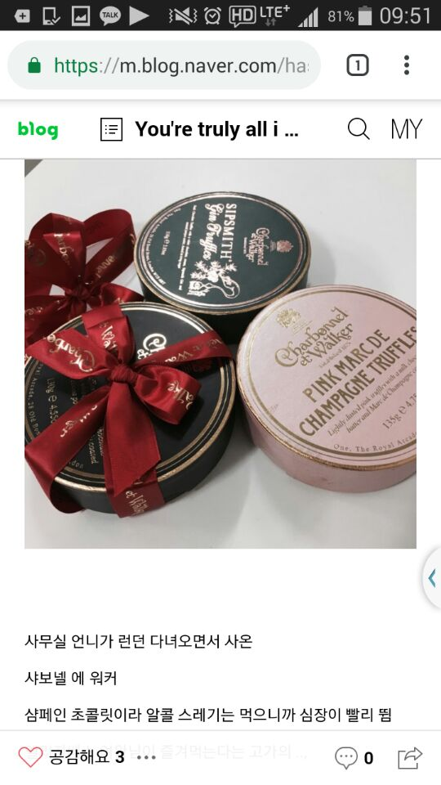블랙에 빨강 리본

2. 온/오프라인 배너 또한 기존 디자인 대신 블랙과 레드로

3. 기존 에코백 사은품 대신 가격에 맞는 매력적인 상품으로 변경(투명포카,정리함,거울)

**예산**

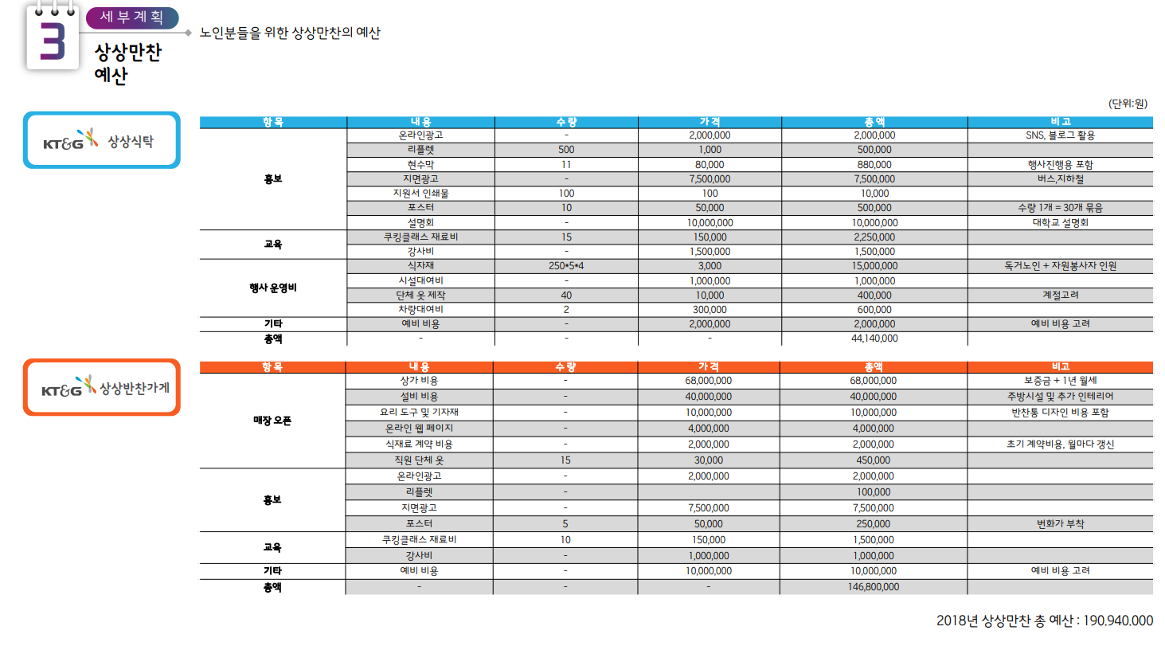

**KT&G 공모전 수상작**

**이정도로 자세히 기입해야함 !**

**(참고) 컨셉 2. IMC-JEWELRY PLANET**

**★슬로건-우리는 별 입니다. 우리는 각자 빛을 내고 있습니다.(주제 ‘아이덴티티’가 자연스럽게 내포 )**

**★거리 조성- 길을 따라서 행성 조형물을 설치해서 서순라길까지 유도.**

**(하늘에 걸어놓거나 길바닥에 두거나…)**

**★랜드마크 설정-스페이스 42 지붕 위에**

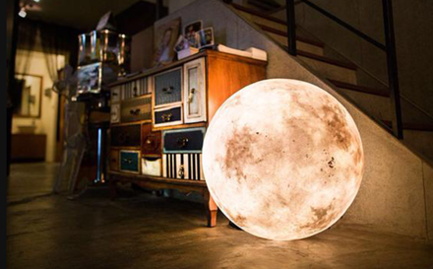**이렇게 생긴 달 조형물을 설치한다(크기 큰걸로)**

#.

**주얼리 플래닛의 프로젝트,**

**주얼리 플라네타리움(indoor)**

**주얼리 스페이스(outdoor)**

**★JEWELRY UNIVERSE**

**#.**

**5A**

**인지- 인플루엔서 Vlog**

**호감- 스토리북(29cm에서 착안),카드뉴스 이용{대학내일, 해커스대학잡지 게재}**

**질문- 인스타그램으로 소통**

**행동- 오프라인 행사**

**옹호- 인스타 등 SNS이벤트**

**ACTION PLAN**

**오프라인 행사 [팝업스토어:3 4 5  , 9 10 11] [별자리:7,8]**

**INDOOR** 플라네타리움

팝업 스토어,스페이스 42

(팝업스토어)

1F 신진디자이너 홍보

B1_______________

2F플리마켓 -스탬프 투어 인증, 기념품제공(할인쿠폰)

공방들을 별 이라고 생각하고, 별자리 투어.

기존 스페이스 42 공간을 통해 마케팅 (젊은 층을 유입시킨다)

전시, 인증을 좋아하는 1934세대를 위한 주얼리 놀이터

인증샷 시 할인쿠폰 제공하여 해당 매장 가게 끔 유도.

**OUTDOOR 주얼리 스페이스**

-별자리 투어

별자리의 모양을 지도 위에 그려서 별의 위치에 해당하는 가게를 방문해 스탬프를 찍게 만들기. (서순라길 말고 골목골목)

방법:가게 선정  → 나만의 별자리 제작  (소비자들이 알아서) → 개개인마다 다른 별자리  → 인스타그램 인증샷(할인쿠폰 제공)

(효과)

접근성이 낮은 거리>>서순라길 외의 거리를 활성화 시켜줌.

종로 보석 디자인은 구리다>>골목골목에 위치한 신진디자이너들의 보석을 자연스럽게 보게 함으로서 이 인식을 바꿔준다.

**ONLINE**

* **스토리북(팜플릿 제작)**
* **인플루엔서 영상 제작Vlog**
* **인스타그램 해쉬태그 이벤트**